ADI SOYADI:  SINIFI NO: | 2025-2026 EĞİTİM ÖĞRETİM YILI  BAYRAMYAZI ORTAOKULU  7.SINIF SOSYAL BİLGİLER DERSİ  1. DÖNEM 2. YAZILI SINAVI (5.SENARYO) | PUAN

PUAN | 1.SORU | 2.SORU | 3.SORU | 4.SORU | 5.SORU | 6.SORU | 7.SORU
PUAN | 10 | 10 | 10 | 20 | 15 | 20 | 15

SORU 1. Kuruluş Döneminde padişah Yıldırım Bayezid zamanında yaşanan hangi olay Osmanlı Devletinin yıkılma tehlikesi geçirmesine ve Fetret Devrinin başlamasına neden olmuştur? Yazınız. (10 puan)
CEVAP:

SORU 2. Osmanlı Devleti, Yükselme Döneminde denizlerde yaptığı fetihlerle önemli bir güç haline gelmiştir. Bu dönemde Trabzon (1461) ve Kırım’ın (1476) alınmasıyla Karadeniz, Preveze Deniz Savaşı (1538) ile de Akdeniz bir Türk gölü özelliğine kavuşmuştur.
Karadeniz ve Akdeniz’in bir Türk gölü olması hangi padişahlar döneminde gerçekleşmiştir? Yazınız. 5+5=10 puan)
CEVAP:
Karadeniz:
Akdeniz:

SORU 3. Coğrafi Keşiflerle önce Afrika’nın güney ucu olan Ümit Burnu’nun bulunması (1487) sonrasında ise Hint Deniz Yolu’nun keşfedilmesi (1498) ile Avrupalılar Hindistan ile doğrudan ticaret yapma imkânına kavuştular. Bu durum Osmanlı Devletini ekonomik olarak büyük zarara uğrattı.
Buna göre Hint Deniz Yolunun bulunması hangi ticaret yolunun eski önemini kaybetmesine neden olmuştur? Yazınız. (10 puan)
CEVAP:

SORU 4. Yeniçağda Avrupa’da meydana gelen aşağıdaki gelişmelerin hangi alanlarla ilgili olduğunu altına yazınız. (4*5=20 puan)
I | II | III | IV
Rönesans | Reform | Aydınlanma Çağı | Sanayi İnkılabı

SORU 5. Lale Devrinde yapılan ıslahatlara 3 örnek veriniz. (3*5=15 puan)
CEVAP:

SORU 6. Osmanlı Devleti’nde sanat, kültür ve estetik alanında çok değerli eserler verilmiştir. Bu dönemde ebru, tezhip, çini, hat sanatları Osmanlı kültürünün en önemli unsurları arasındadır. Osmanlı Devleti’nde bu sanatlar altın çağını yaşamıştır.
Aşağıda görselleri verilen sanat dallarının adlarını yazınız. (4*5=20 puan)
1 | 2 | 3 | 4
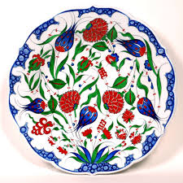 | 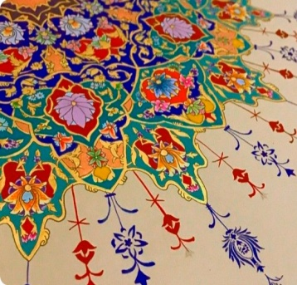 | 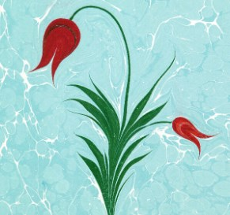 | 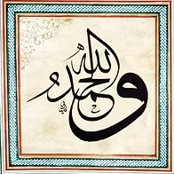
... | .... | ..... | .....

SORU 7. Yerleşmeyi etkileyen faktörler doğal faktörler ve beşeri faktörler olarak ikiye ayrılır.
Buna göre aşağıdaki tabloyu uygun bir şekilde doldurunuz. (15 puan)

Yerleşmeyi Etkileyen Faktörler
Doğal Faktörler | Beşeri Faktörler

Zeki DOĞAN – Sosyal Bilgiler Öğretmeni – www.sosyalciniz.net
BAŞARILAR....

7. SINIF SOSYAL BİLGİLER DERSİ
1. DÖNEM 2. ORTAK YAZILI KONU SORU DAĞILIM TABLOSU
SENARYO 5
Öğrenme  Alanı | Kazanımlar | Soru Sayısı
KÜLTÜR VE MİRAS | SB.7.2.1. Osmanlı Devleti’nin siyasi güç olarak ortaya çıkış sürecini ve bu süreci etkileyen faktörleri açıklar. | 1
KÜLTÜR VE MİRAS | SB.7.2.2. Osmanlı Devleti’nin fetih siyasetini örnekler üzerinden analiz eder | 1
KÜLTÜR VE MİRAS | SB.7.2.3. Avrupa’daki gelişmelerle bağlantılı olarak Osmanlı Devleti’ni değişime zorlayan süreçleri kavrar | 2
KÜLTÜR VE MİRAS | SB.7.2.4. Osmanlı Devleti’nde ıslahat hareketleri sonucu ortaya çıkan kurumlardan hareketle toplumsal ve ekonomik değişim hakkında çıkarımlarda bulunur. | 1
KÜLTÜR VE MİRAS | SB.7.2.5. Osmanlı kültür, sanat ve estetik anlayışına örnekler verir. | 1
NSANLAR YERLER VE ÇEVRELER | SB.7.3.1. Örnek incelemeler yoluyla geçmişten günümüze, yerleşmeyi etkileyen faktörler hakkında çıkarımlarda bulunur. | 1

